МЕТОДИЧНА РОЗРОБКА
заняття гуртка технічна творчість молодших школярів.

Група 2 року навчання

Дата та місце проведення:лабораторія для занять гуртка

ТЕМА: Виготовлення моделі велосипеда з вторинних (нетрадиційних )
матеріалів.

МЕТА: Закріпити та розширити знання одержані гуртківцями в школі та озброїти їх новими; удосконалити набуті та розвивати нові загальнотрудові та спеціальні вміння і навички учнів; виховувати в гуртківців наполегливість у досягненні мети, почуття відповідальності за виконувану роботу та бережливе ставлення до інструменту, матеріалів і енергетичних ресурсів.

Забезпечення заняття: прилади , інструменти , матеріали та обладнання лабораторії:
на робочому місці кожного гуртківця повинні бути 6
пляшок з-під газованих напоїв, скотч, куски алюмінієвого
дроту.

І. Організаційна частина.

1. Перевірка присутніх та стану готовності їх до заняття.
(перевіряється забезпечення гуртківців інструментами, матеріалами
для виконання роботи ).
- Призначення чергових.
(призначаються чергові учні, які будуть при необхідності
допомагати керівнику гуртка ).

ІІ. Перевірка засвоєння гуртківцями пройденого матеріалу ( бесіда).
Основні питання для бесіди:
1.Які види транспорту ви знаєте? (наземний, повітряний, морський і т.п.)
2.Які види наземного транспорту ви знаєте? ( автомобільний, залізничний,
гужовий, мотоциклетний, велосипедний).
3.Чим відрізняються всі ці види транспорту?
4.Які види наземного транспорту екологічно безпечні?
5.Який зв”язок велосипедного транспорту із спортом?

ІІІ.Актуалізація нових знань.

Тема сьогоднішнього нашого заняття – велосипед і його значення
для життєдіяльності людини і будемо виготовляти модель
триколісного велосипеда.

ІV.Пояснення нового матеріалу.
Основні питання теми:
1.Яку модель ми будемо виготовляти? Показ готового виробу.
2.Які матеріали використовуватимемо? Чому?
3.Зачитування опису виготовлення моделі. Після зачитування потрібно
роздати по 1 екземпляру на робоче місце.

Велосипед.
Для виготовлення велосипеда знадобиться 6 порожніх пластикових пляшок і трохи алюмінієвого дроту. Від кожної пляшки відрізуємо дно ,не забуваючи про правила техніки безпеки. Половинки складаємо у вигляді бочки і скріплюємо липкою стрічкою. Це будуть 3 колеса. В кожному колесі по центру висвердлюємо отвори з кожного боку. Беремо близько 30 см дроту і виготовляємо задню вісь. Кінці осі вставляємо в отвори в колесах і загинаємо під прямим кутом біля 1см. Інший кусок дроту вставляємо в третє колесо і згинаємо так ,щоб утворилась передня вісь з педалями. В двох пробках по діаметру свердлимо отвори на товщину дроту, надіваємо на місце педалів і кінці загинаємо. Після цього виготовляємо раму триколісного велосипеда і передню вилку з рулем. Прикріпляємо до рами задню вісь з колесами і переднє колесо з віссю та рулем. З пробки виготовляємо сідло. Велосипед готовий. Всі операції виконуються за допомогою плоскогубців і кусачок. Вигляд на фото.

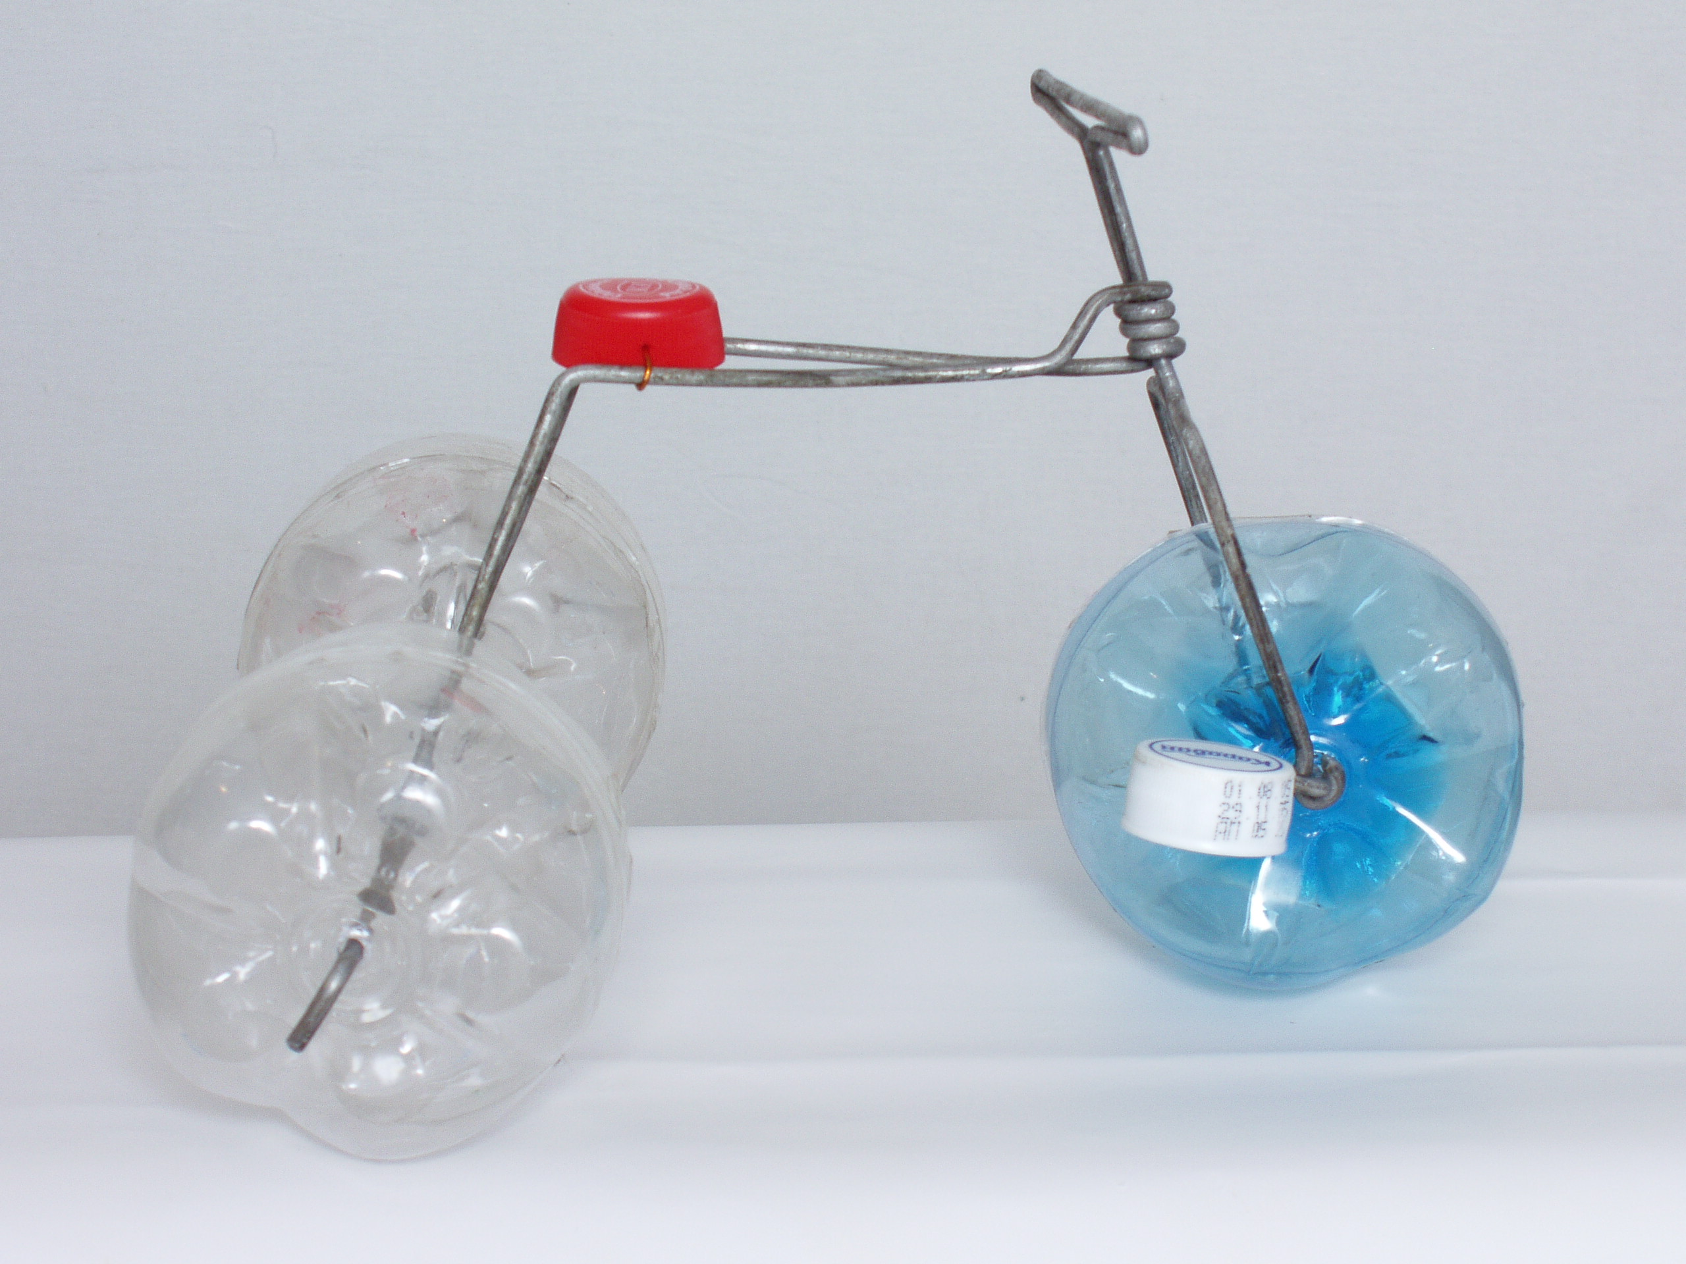
V. Практична робота.

- Вступний інструктаж:
а) призначення деталі (колеса, рама, руль, педалі, сідло).
б) основні прийоми та послідовність виготовлення деталі (колеса, рама, руль, сідло, педалі) - згідно опису.
в) правила безпеки праці під час виконання деталі ( нагадуємо правила користування ножем, ножицями, кусачками, плоскогубцями).
г) основні прийоми контролю правильності виконання деталі (контроль за якістю виконання роботи).
- Самостійна робота гуртківців.
Гуртківці приступають до самостійного виготовлення велосипеда. В процесі
роботи керівник гуртка повинен постійно контролювати дотримання дітьми
правил безпечної праці і якості виконання роботи.
(під час самостійної роботи може звучати функціональна музика)
3.Поточний інструктаж:
Демонстрація характерних помилок при виконанні деталі , вузла , виробу та методів їх усунення. (в процесі роботи над виготовленням моделі).
4.Заключний інструктаж:
а) аналіз помилок гуртківців, загальна оцінка роботи учнів;
б) аналіз стану безпеки праці під час виконання деталі , вузла , виробу.

VІ. Заключна частина.

1. Закріплення знань гуртківців (бесіда).
Основні питання для бесіди:
а) Який вид транспорту найбільш екологічно чистий?
б) чому корисно їздити велосипедом?
в) чому потрібно охороняти природу?

2.Рекомендації щодо самостійного опрацювання питань пов”язаних з
темою заняття
(опрацювання книжки Віктора Маслова «Сам себе катаю».Київ «Веселка» 1990.).Все про велосипед.
3.Підведення підсумків заняття.(виставка готових виробів і оцінювання).
4.Прибирання гуртківцями робочих місць.
5.Вихід з лабораторії , наголошення правилах безпечного поводження на
вулиці під час дороги додому

Керівник гуртка: Олесневич І.М.

